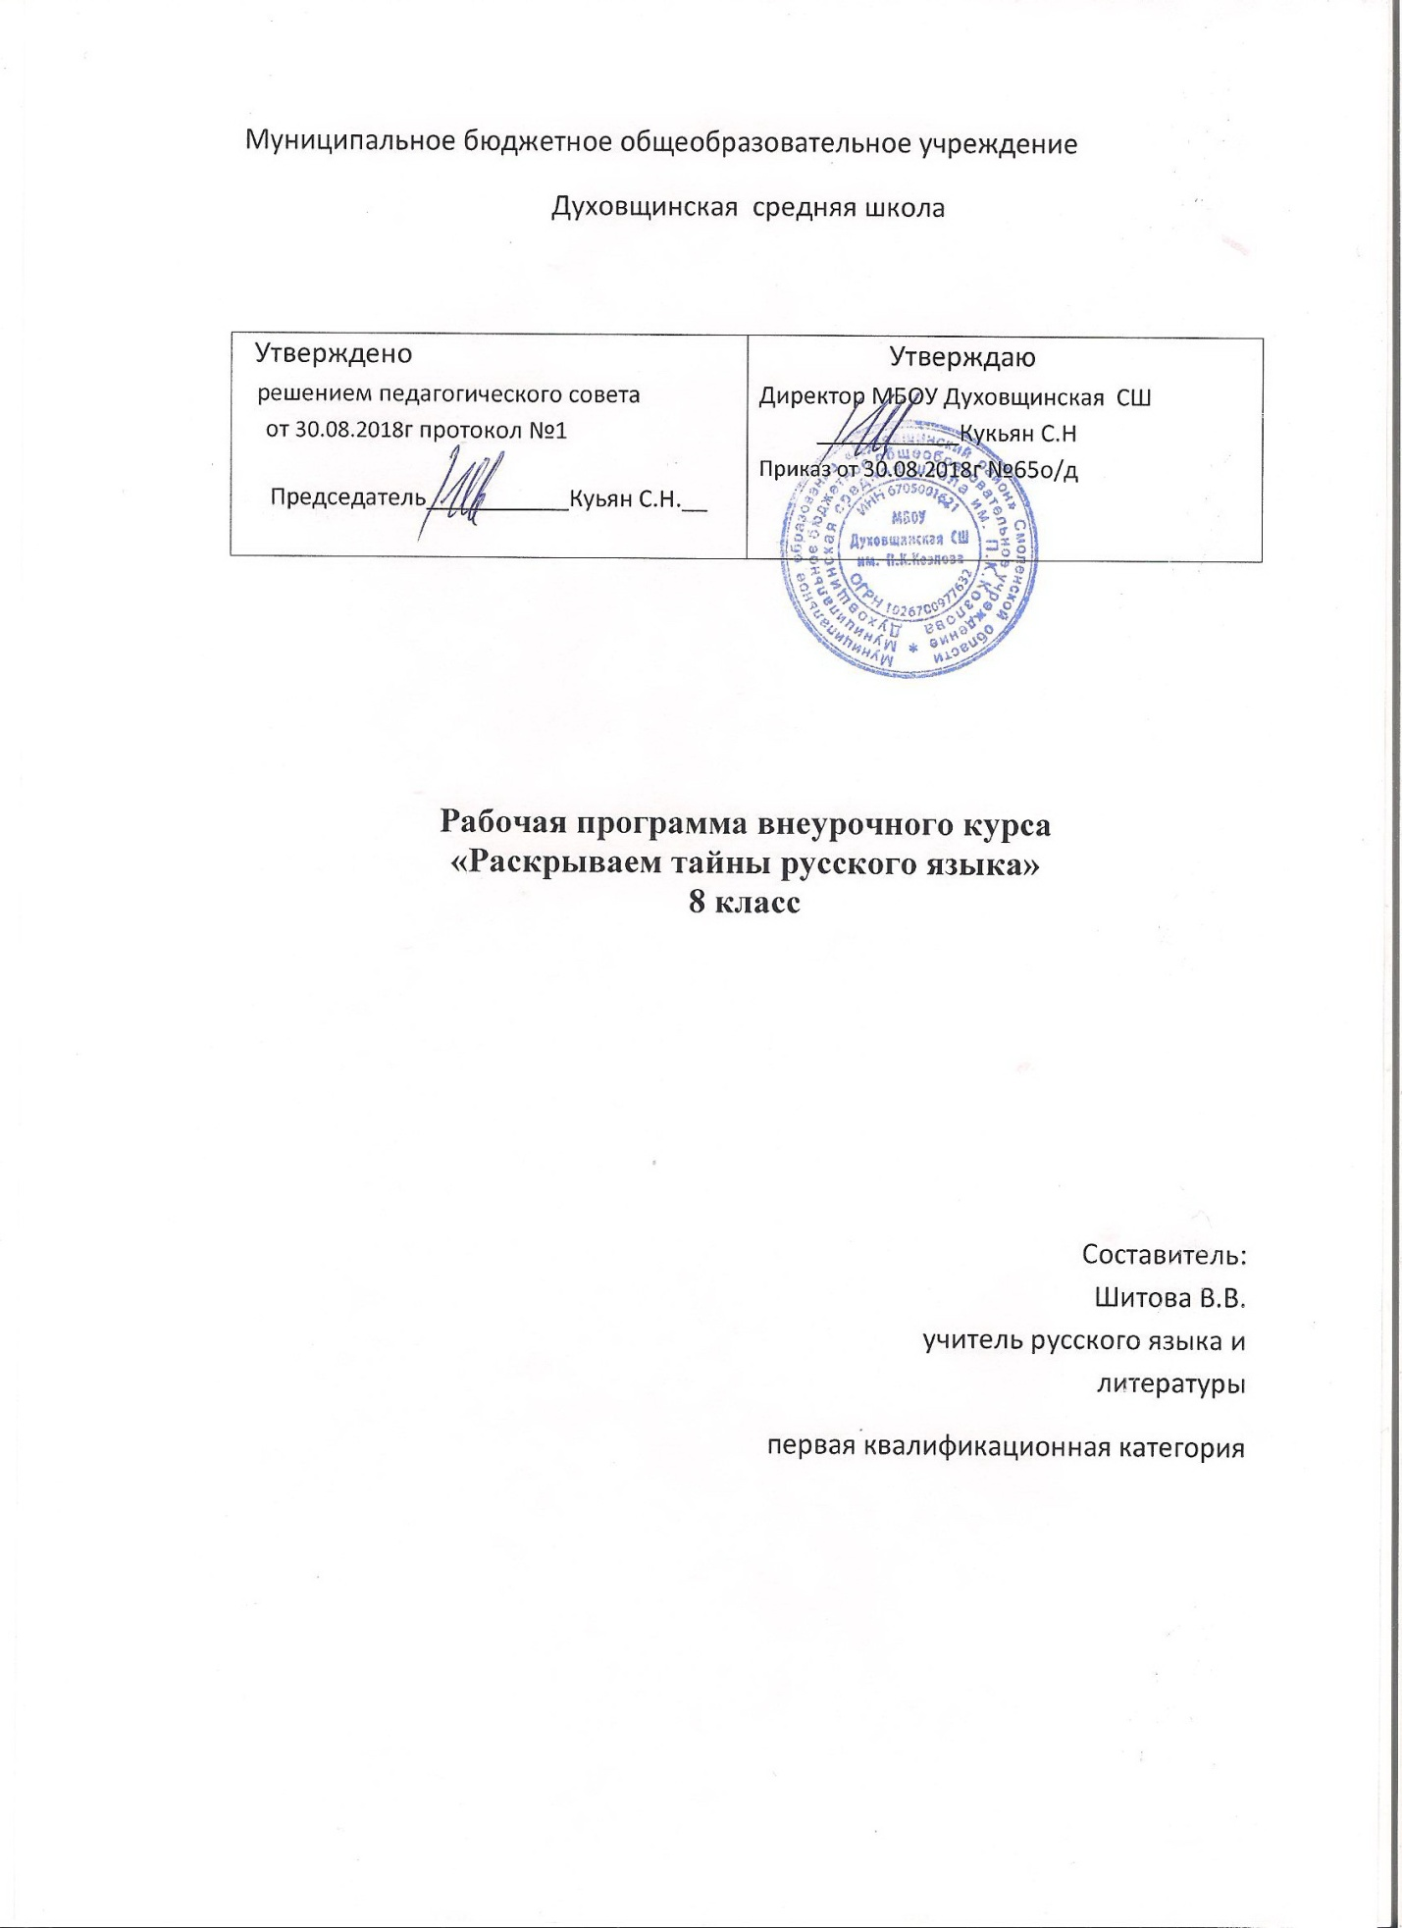
Пояснительная записка

Рабочая программа внеурочного курса по русскому языку «Раскрываем тайны русского языка» для обучающихся 8-х классов составлена на основе:
- Федерального Закона «Об образовании в Российской Федерации» от 29.12.2012 №273;
- требований Федерального государственного образовательного стандарта основного общего образования, предъявляемых к результатам освоения основной образовательной программы (Приказ Министерства образования и науки РФ от 17 декабря 2010 г. № 1897 «Об утверждении федерального государственного образовательного стандарта основного общего образования» с изменениями и дополнениями Приказом Минобрнауки России от 29 декабря 2014 г. № 1644);

Раскрытие богатства русского языка пробуждает у учащихся чувство гордости за великий, могучий, свободный русский язык. Выработка привычки обращать внимание на свою собственную речь, умение наблюдать и анализировать явления языка воспитывают ответственное отношение к слову, стремление бороться за культуру речи. При хорошей постановке работы у школьников воспитывается любовь и интерес к языку, желание внимательно и аккуратно выполнять задания. Особенно большими возможностями для внесения разнообразия и занимательности в занятия по языку располагает учитель во внеклассной работе.
Внеклассные занятия способствуют формированию у школьников элементарных понятий о законах языка и истории его развития, ознакомлению учащихся с богатством выразительных средств языка, углублению знаний, полученных на уроках.

Данная программа внеурочной деятельности предполагает развитие кругозора и мышления учащихся, способствует повышению их интеллектуального уровня при изучении лингвистики и культурологии, воспитывает чувство уважения к русскому языку. В отличие от уроков русского языка на внеурочных занятиях учащиеся получают углубленные знания по всем разделам лингвистики, в т.ч. речевого этикета. Большое внимание уделяется практическим занятиям, творческим работам, интерактивным лекциям и семинарам. Используя информационные компьютерные технологии, обучающиеся учатся находить нужный материал, выбирать главное, рассуждать по заданной теме, аргументируя свои предположения языковедческими примерами.
Данная программа актуальна, так как через внеклассные дополнительные занятия прививается любовь к языку, совершенствуется речевая, орфографическая и пунктуационная грамотность учащихся, развиваются коммуникативная, языковая, лингвистическая (языковедческая) и культуроведческая компетенции, уровень сформированности которых необходимо продемонстрировать выпускникам основной школы на итоговой государственной аттестации. Также обучающиеся на занятиях учатся составлять проекты, работать в команде, планировать и оценивать свою деятельность, что является необходимым для формирования коммуникативных универсальных учебных действий.
Общая характеристика учебного курса
Основная цель:
- формирование личности, полноценно владеющей устной и письменной речью в соответствии со своими возрастными особенностями.
Задачи:
Обучающие:
- развитие интереса к русскому языку как к учебному предмету;
- приобретение знаний, умений, навыков по грамматике русского языка;
- пробуждение потребности у учащихся к самостоятельной работе над познанием родного языка;
- развитие мотивации к изучению русского языка;
- развитие творчества и обогащение словарного запаса;
- совершенствование общего языкового развития учащихся;
-углубление и расширение знаний и представлений о литературном языке;
-выявление одарённых в лингвистическом отношении учащихся, а также воспитание у слабоуспевающих учеников веры в свои силы, в возможность преодоления отставания по русскому языку.
Воспитывающие:
- воспитание культуры обращения с книгой;
- формирование и развитие у учащихся разносторонних интересов, культуры мышления.
Развивающие:
- развивать смекалку и сообразительность;
- приобщение учащихся к самостоятельной исследовательской работе;
- развивать умение пользоваться разнообразными словарями;
- учить организации личной и коллективной деятельности в работе с книгой.
При проведении занятий по курсу на первое место выйдут следующие
формы организации работы:
-групповая,
-парная,
-индивидуальная;
методы работы:
-частично-поисковые,
-исследовательские,
-тренинги

Формы проведения занятий
- беседы, лекции;
- практические занятия с элементами игр и игровых элементов; с использованием дидактических и раздаточных материалов, пословиц и поговорок, считалок, рифмовок, ребусов, кроссвордов, головоломок, сказок;
- комплексная работа с текстом;
- самостоятельная работа (индивидуальная и групповая) со словарями разного типа;
- поиск информации в интернете.
Интерес учащихся поддерживается внесением творческого элемента в занятия: самостоятельное составление кроссвордов, шарад, ребусов, сказок.
В каждом занятии прослеживаются три части:
- игровая;
- теоретическая;
- практическая.
Основные методы и технологии
- технология разноуровневого обучения;
- развивающее обучение;
- технология обучения в сотрудничестве;
- коммуникативная технология.

Описание ценностных ориентиров содержания курса
В процессе обучения и воспитания личностных установок, потребностей в познавательной мотивации, в соблюдении норм современного русского языка, культуры речи у обучающихся формируются личностные, регулятивные, познавательные, коммуникативные универсальные учебные действия.
Метапредметными результатами изучения курса являются формирование следующих универсальных учебных действий.
Личностные:
- чувство красоты (умение чувствовать красоту и выразительность речи, стремиться к совершенствованию собственной речи);
- эмоциональность (умение управлять своими эмоциями);
интерес к изучению языка.
Регулятивные:
- планировать свои действия в соответствии с поставленной задачей и условиями её реализации;
- корректировать свою деятельность;
- способность к объективной самооценке.
Познавательные:
- осуществлять поиск необходимой информации для выполнения учебных заданий с использованием учебной и справочной литературы;
- устанавливать причинно-следственные связи в изучаемых лингвистических явлениях.
Коммуникативные:
-адекватно использовать коммуникативные, прежде всего речевые, средства для решения различных коммуникативных задач;
- владеть монологической и диалогической формами речи;
- умение слушать и вступать в диалог, участвовать в коллективном обсуждении проблем;
- умение договариваться и приходить к общему решению в совместной деятельности;
- формулировать собственное мнение и позицию.

Содержание программы
Введение. Речь. 2ч.
Тема 1. Заговори, чтоб я тебя увидел.1ч. (Высказывания великих людей о русском языке. Пословицы и поговорки о родном языке. История некоторых слов).
Тема 2. Типы речи или типы в речи. Проектная работа. 1ч. (Работа с текстами, определение типов речи).
Орфография. 6ч.
Тема 3. Необычные правила.1ч. (Работа с некоторыми школьными правилами, создание новых формулировок правил.).
Тема 4. Н+Н=НН 1ч. (Нахождение подсказок, которые помогут легко запомнить правописание н и нн в разных частях речи. Но подсказки есть не во всех словах. Как поступать в таких случаях? Лингвистические игры.)
Тема 5. Путеводные звёзды орфографии. 1ч. (Рассказ об этимологии – разделе языкознания, который исследует происхождение и историю развития слов. Запоминание и правильное написать трудных и не поддающихся проверке слов).
Тема 6. Слитно, раздельно или через дефис? 1ч. (Употребление дефиса на письме. Роль его в речи и на письме. Работа с текстом.)
Тема 7. Не и Ни бывают в слове. 1ч. (Правописание НЕ и НИ в разных частях речи. Трудные случаи написания. Не и НИ в загадках.).
Тема 8. Различай и отличай. Проектная работа. 1ч. (Правописание чередующихся гласных в корнях слов. Их отличия. Дидактические игры и упражнения).
Морфология. 5 ч.
Тема 9. Морфологическая семейка.1ч. (Повторение и закрепление сведение о самостоятельных и служебных частях речи. Игра- конкурс «Кто больше?»).
Тема 10. Тайна в имени твоём. 1ч. (Имя существительное как часть речи: основные морфологические признаки, синтаксическая роль в предложении. Сочинения-миниатюры «Осенняя симфония»).
Тема 11. Именная родня. 1ч. (Все именные части речи русского языка: имя существительное, имя прилагательное, имя числительное и местоимение. Их основные морфологические признаки, синтаксическая роль в предложении. Лингвистические игры «Давайте поиграем».)
Тема 12. Братство глагольное.1ч. (Глагол, причастие и деепричастие. Их основные морфологические признаки, синтаксическая роль в предложении. Практическое занятие, определение, как образуются глагольные формы слова).
Тема 13. Служу всегда, служу везде, служу я в речи и в письме. Проектная работа. 1ч. (Служебные части речи русского языка: предлог, союз и частица. Их применение и употребление в речи и на письме. Лингвистические игры. «Применение слов».)
Синтаксис и пунктуация. 18 ч.
Тема 14. Сочетание или словосочетание?1ч. (Обобщение изученного о строении словосочетания, его разновидности и связи. Работа с деформированными текстами. Лингвистическое лото.)
Тема 15. Примыкай, управляй, согласуй…1ч..(Составление словосочетаний с согласованием, управлением и примыканием. Согласование различных названий.)
Тема 16. Работа над проектом. 1ч. (Выбор темы, алгоритма выполнения работы, сбор материала).
Тема 17. Это непростое простое предложение. 1ч. (Составление предложений. Прямой порядок слов. Инверсия. Использование порядка слов в стилистических целях, для усиления выразительности речи. Актуальное членение.)
Тема 18. Главнее главного. 1ч. (Подлежащее и способы его выражения. Решение лингвистических примеров и задач.)
Тема 19. Действую по-разному.1ч. (Сказуемое и способы его выражения. Виды сказуемых. Игра «Кто быстрее?»).
Тема 20. Определяй и дополняй. 1ч. (Определение и дополнение как второстепенные члены предложения, их применение в предложении. Частота употребления определений в загадках.)
Тема 21. Где? Когда? Куда? Откуда? 1ч. (Обстоятельство как второстепенный член предложения, его применение в предложении. Работа с деформированным текстом).
Тема 22. Назывные именные. 1ч. (Односоставные предложения: их виды и применение. Назывные предложения. Дидактические упражнения).
Тема 23. Личные отличные.1ч. (Односоставные предложения: их виды и применение. Виды односоставных предложений с главным членом сказуемым. Работа с текстом.)
Тема 24. Тройное доказательство родства. 1ч. (Предложения с однородными членами предложения. Признаки однородности. Употребление однородных членов в географических названиях островов, гор, местностей, транспортных средств.)
Тема 25. Соединю родных и разделю.1ч. (Как связываются между собою однородные и неоднородные члены предложения. Однородные и неоднородные определения. Дидактические игры с однородными членами. Лингвистическая игра «Найди несоответствие»).
Тема 26. Обратись ко мне красиво!1ч. (Роль обращения в предложении и в тексте. Виды обращений. Построение текстов.)
Тема 27. Водные или вводные.1ч. (Значение и роль вводных слов в предложении и в тексте. Конкурс на восстановление деформированного текста. Игры на внимание.)
Тема 28. Сочетай, конструируй и вставляй.1ч. (Вводные слова, предложения и вставные конструкции. Их роль и использование в тексте предложения. Использование при них знаков препинания. Конкурс-игра «Что там стоит?..»)
Тема 29. Обособим мы тебя.1ч. (Предложения с обособленными членами предложения. Их роль в предложении. Понятие обособления. Использование при них знаков препинания. Работа с деформированным текстом).
Тема 30. Квадратное обособление.1ч. (Основные принципы обособления слов в речи и на письме. Обособление второстепенных членов предложения.)
Тема 31. Распространённые одиночки. Проектная работа. 1ч. ( Обособление приложения, распространённого и нераспространённого. Решение кроссвордов.)
Прямая и косвенная речь. 3 ч.
Тема 32. Скажи прямо, не молчи…1ч. ( Строение прямой речи, виды речи. Конкурс высказываний на лингвистическую тему.)
Тема 33. Косвенно чужая речь. Проектная работа. 1ч. (Строение косвенной речи, перестроение прямой речи в косвенную и обратно. Работа с текстами, определение видов речи).
Тема 34. Итоговое занятие за год. Олимпиада по русскому языку. 1ч.
Календарно-тематическое планирование
 | Тема | Кол-во ч. | УУД
1 | Заговори, чтоб я тебя увидел. | 1 | Личностные результаты:  -эмоциональность - умение управлять своими эмоциями,  -чувство прекрасного – умение чувствовать красоту и выразительность речи,  -интерес к изучению языка.  Метапредметные результаты:  Регулятивные УУД:  - самостоятельно формулировать тему и цели занятия;  - составлять план решения учебной проблемы совместно с учителем.  Познавательные УУД:  - пользоваться словарями, справочниками.  Коммуникативные УУД:  - высказывать и обосновывать свою точку зрения;  - строить рассуждения.
2 | Типы речи или типы в речи. Проектная работа. | 1
3 | Необычные правила. | 1
4 | Н+Н=НН. Одна н и нн в разных частях речи. | 1
5 | Путеводные звёзды орфографии. | 1
6 | Слитно, раздельно или через дефис? | 1
7 | Не и Ни бывают в слове. | 1 | Личностные результаты: чувство прекрасного - стремление к совершенствованию собственной речи.  Метапредметные результаты:  Регулятивные УУД:  -работать по плану, сверяя свои действия с целью,  -корректировать свою деятельность. Познавательные УУД:  - осуществлять анализ и синтез;  - устанавливать причинно-следственные связи. Коммуникативные УУД:  - владеть монологической и диалогической формами речи;  - высказывать и обосновывать свою точку зрения и быть готовым её корректировать.
8 | Различай и отличай. Проектная работа. | 1
9 | Морфологическая семейка. | 1
10 | Тайна в имени твоём. | 1
11 | Именная родня. | 1
12 | Братство глагольное. | 1
13 | Служу всегда, служу везде, служу я в речи и в письме. Проектная работа. | 1 | Личностные результаты:  -способность к самооценке на основе критериев успешности учебной деятельности.  Метапредметные результаты: РегулятивныеУУД:  -планировать свои действия в соответствии с поставленной задачей и условиями её реализации.  Познавательные УУД:  - осуществлять поиск необходимой информации для выполнения учебных заданий с использованием учебной и справочной литературы;  - устанавливать причинно-следственные связи в изучаемых орфограммах и пунктограммах;  - проводить сравнение, аналогии, обобщать. Коммуникативные УУД:  - адекватно использовать коммуникативные, прежде всего речевые, средства для решения различных коммуникативных задач;  -строить монологическое высказывание  - формулировать собственное мнение и позицию.
14 | Сочетание или словосочетание? | 1
15 | Примыкай, управляй, согласуй… | 1
16 | Работа над проектом. | 1
17 | Это непростое простое предложение. | 1
18 | Главнее главного. | 1
19 | Действую по-разному. | 1
20 | Определяй и дополняй. | 1
21 | Где? Когда? Куда? Откуда? | 1
22 | Назывные именные. | 1 | Личностные результаты:  -способность к самооценке на основе критериев успешности учебной деятельности.  Метапредметные результаты: РегулятивныеУУД:  - планировать свои действия в соответствии с поставленной задачей и условиями её реализации.  Познавательные УУД:  - осуществлять поиск необходимой информации для выполнения учебных заданий с использованием учебной и справочной литературы.  Коммуникативные УУД:  - строить монологическое высказывание;  - формулировать собственное мнение и позицию.
23 | Личные отличные. | 1
24 | Тройное доказательство родства. | 1
25 | Соединю родных и разделю. | 1
26 | Обратись ко мне красиво! | 1
27 | Водные или вводные. | 1
28 | Сочетай, конструируй и вставляй. | 1
29 | Обособим мы тебя. | 1 | Личностные:  – умение чувствовать красоту и выразительность речи, стремиться к совершенствованию собственной речи. Метапредметные результаты: РегулятивныеУУД:  - умение адекватно оценивать свои знания. Познавательные УУД:  - рефлексия способов и условий действия, контроль и оценка процесса и результатов деятельности.  Коммуникативные УУД: - умение с достаточной полнотой и точностью выражать свои мысли в соответствии с задачами и условиями коммуникации; владение монологической и диалогической формами речи в соответствии с грамматическими и синтаксическими нормами русского языка.
30 | Квадратное обособление. | 1
31 | Распространённые одиночки. Проектная работа. | 1
32 | Скажи прямо, не молчи… | 1
33 | Косвенно чужая речь. Проектная работа. | 1
34 | Итоговое занятие за год. Олимпиада по русскому языку. | 1

Учебно-методическое и материально-техническое обеспечение образовательного процесса

Литература для учителя
Программы общеобразовательных учреждений по русскому языку для 5- 9 классов, авторы М.В.Баранов, Т.А.Ладыженская, Н.М.Шанский (М.: Просвещение, 2011г.)
Рабочие программы по русскому языку: 5 – 9 классы./ Сост. О.В.Ельцова. - М.: ВАКО, 2015.
Виртуальная школа Кирилла и Мефодия. Уроки русского языка Кирилла и Мефодия. – ООО «Кирилл и Мефодий», 2009
Жердева Л.А. Русский язык в средней школе: карточки – задания для 8 класса. В помощь учителю.- Новосибирск, 2007г.
Боганова Г.А. Сборник диктантов по русскому языку: 5-9 кл: книга для учителя.- М.: Просвещение, 2007г.
Н.В. Егорова. Поурочные разработки по русскому языку. 8 класс. – М.: ВАКО, 2015.
Тесты по русскому языку: 8класс: к учебнику Л.А. Тростенцовой, Т.А.Ладыженской и др. «Русский язык. 8 класс» ФГОС (к новому учебнику)/ Е.В. Селезнева. – 4-е изд., перераб. и доп. – М.: Издательство «Экзамен», 2015.

Нормативно-правовая база
1. Закон РФ «Об образовании в Российской Федерации» № 273 – ФЗ от 29.12.2012;
2. Примерная основная программа основного общего образования по русскому языку.

Литература для учащихся
Б.Малюшкин. Тестовые задания по русскому языку8 класс. Москва. ТЦ. «Сфера», 2010 год.
Обернихина Г.А. Как написать сочинение? Рабочая тетрадь для 5-8 классов. М. Просвещение, 2006.
А.Б.Малюшкин. Комплексный анализ текста. Рабочая тетрадь. 8 класс

Учебно-практическое и учебно-лабораторное оборудование.
Схемы по русскому языку по всем разделам школьного курса.
Раздаточный материал по всем разделам курса русского языка.
Демонстрационные карточки со словами для запоминания.

Информационно-коммуникативные средства
1. Единая коллекция цифровых образовательных ресурсов: http://school-collection.edu.ru
Технические средства обучения
Персональный компьютер - рабочее место учителя: ноутбук НР
Мультимедийный проектор.
Экран для мультимедийного проектора.

Интернет-ресурсы:
1. Культура письменной речи http://www.gramma.ru
2. Имена.org – популярно об именах и фамилиях http://www.imena.org
3. Крылатые слова и выражения http://slova.ndo.ru
4. Мир слова русского http://www.rusword.org
5. Рукописные памятники Древней Руси http://www.lrc-lib.ru
6. Русская фонетика: мультимедийный Интернет – учебник http://www.philol.msu.ru/rus/galva-1/
7. Русское письмо: происхождение письменности, рукописи, шрифты http://character.webzone.ru
8. Светозар: Открытая международная олимпиада школьников по русскому языку http://www.svetozar.ru
9. Электронные пособия по русскому языку для школьников http://learning-russian.gramota.ru
10. http://rusolimp.kopeisk.ru/
11. http://www.svetozar.ru/

